Škola pro každého

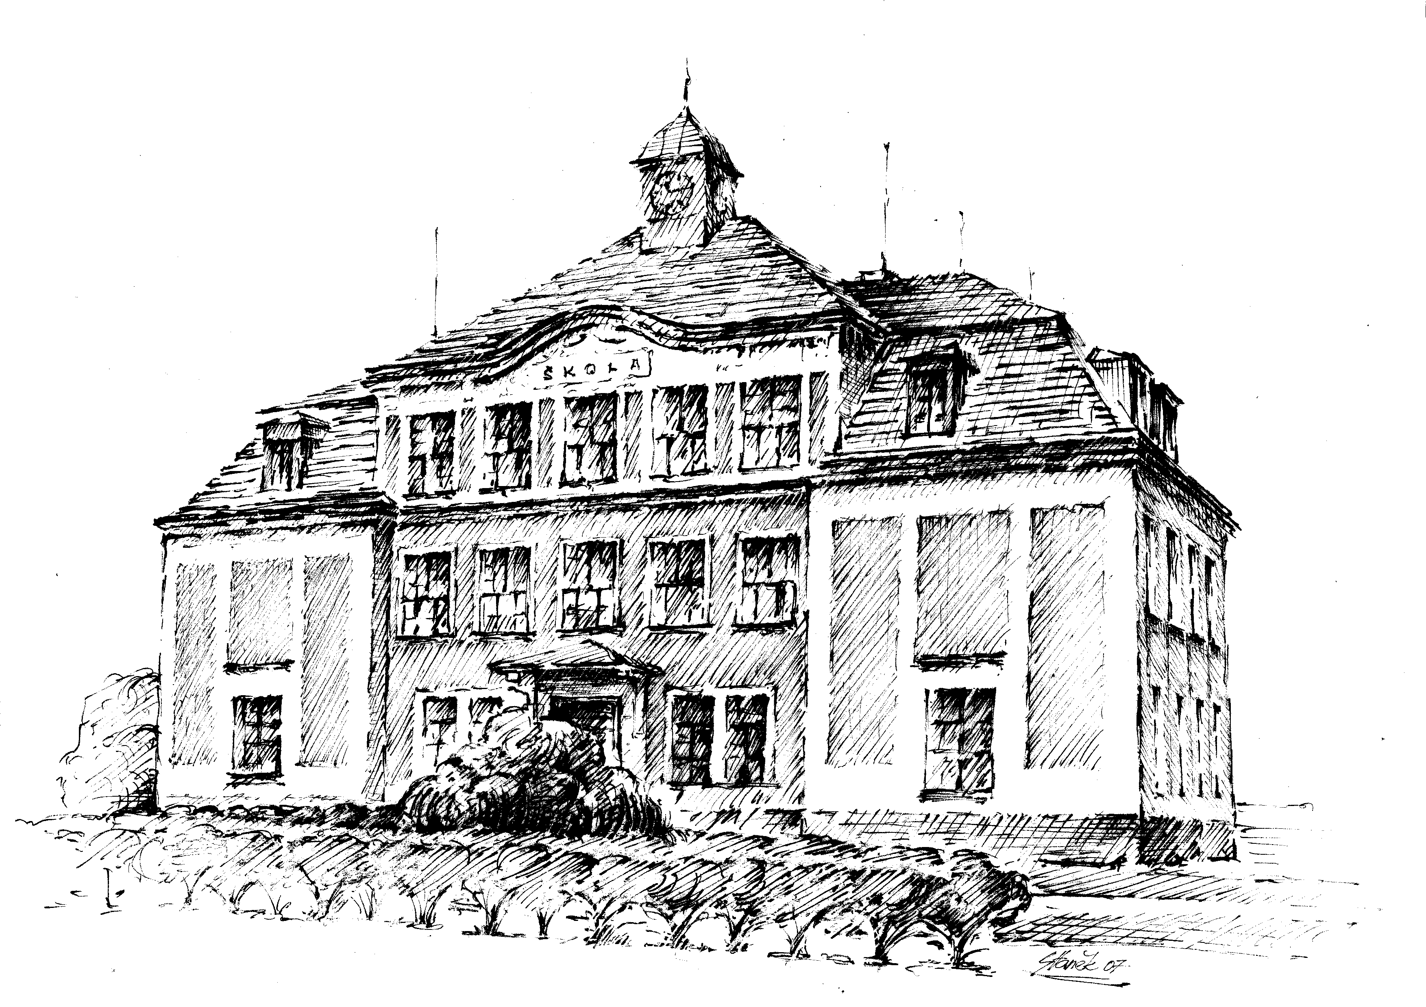

Základní škola Velké Poříčí, okres Náchod
Náměstí 320
549 32 Velké Poříčí

Školní vzdělávací program
pro základní vzdělávání

ZPRACOVANÝ PODLE RVP ZV

motto:

„I z prostého domu vychází často velký člověk.“

(SENECA mladší)

